**合同编号：（郑大-单一-2022-0001）**

**郑州大学图书馆2022年中外文报刊采购项目合同**

**甲方：郑州大学**

**乙方：中国图书进出口西安有限公司**

本合同于 2022年 3月31日由甲乙双方按下述条款签署。

甲方为获得郑大-单一-2022-0001，郑州大学图书馆2022年中外文报刊采购项目（标包三）和伴随服务实施公开招标，乙方参加了公开招标。通过公开招标，甲方接受了乙方以总金额：人民币肆拾贰万伍仟元整，425000元（以下简称“合同价”）的投标。双方以上述事实为基础，签订本合同。

**一、报刊征订品种及分项价格表（详见附件1）**

1．合同所指报刊品种、数量详见附件1，此附件是本合同不可分割的部分。

2．总价中包括报刊金额、包装运输费、保险费、装卸费、相关材料费及税费等，甲方不再另行支付任何费用。

**二、质量及技术规格要求**

乙方须按合同要求提供正版的全新报刊，报刊的质量标准、种类、数量、规格须符合招标标书要求；对因乙方原因造成的开胶、错装、倒装、缺页、损坏、字迹不清等质量问题或破旧期刊，乙方应免费更换并负责来回运费。

乙方须按招标文件要求和响应文件 做出的承诺，保证及时、定期向郑州大学图书馆送货（运送至指定地点），同时提供发货清单；清单内容须保证清晰、明了、有序，便于验收、查对。

乙方保证甲方所订期刊全年到刊率不得低于99%（停刊休刊情况除外）。

甲方如果发现乙方所供产品不符合合同约定，甲方有权单方解除合同，由此产生的一切费用由乙方承担。

**三、包装与运输**

报刊交付前发生的所有与该报刊相关的运输事项由乙方负责；在运输过程中，由于包装不当或防护措施不力而导致的报刊损坏、腐蚀等损失均由乙方承担；报刊交付前所发生的所有与报刊相关的经济纠纷及法律责任均与甲方无关。

**四、售后服务（详见附件2）**

1．乙方应按谈判文件、报价文件及乙方在谈判过程中做出的书面说明或承诺，提供及时、快速、优质的售后服务。

2．乙方保证及时解决在应用中遇到的实际问题。

**五、技术服务**

1.乙方向甲方免费提供订购报刊的书目数据及其他相关出版信息。

2.乙方向甲方免费提供相关网站浏览、数据更新、升级及其它相关服务。

**六、专利权**

乙方应保证甲方在使用其所提供的产品时免受第三方提出侵犯其专利权、商标权或保护期的起诉。

**七、免税**

1．外文原版报刊属于进口产品，用于教学和科研使用的，中标价为免税价格。

2．外文购权报刊为乙方向国外出版商购买版权、并只在大陆出版发行，不属于进口产品，不涉及免税条款。

3．国内出版的报纸、期刊不属于进口产品，不涉及免税条款。

**八、交货时间、地点与方式**

1．乙方从2022年1月1日起陆续供货，乙方应及时将报刊送至甲方指定地点，同时提供每批报刊的发货清单；清单内容包括刊物的刊号、刊名、卷期、发货日期、批次、包号等；并严格执行货物交接签收手续。

2．关于送达频率要求。国内报纸须一天一送，国内期刊须一周一送（学校寒暑假及国家法定节假日除外），正常情况下不得低于此要求。若低于此要求，甲方有权拒收，或单方面终止合同。如遇自然灾害等不可抗力影响，不能按时送达，乙方应及时通知甲方，并做出相关说明。

3．甲方所订报刊如出现停止出版、合并、拆分、载体变化等情况时，乙方应通过email或书面形式及时通知甲方。

4．乙方负责所供货物的包装、运输，并承担所发生的费用。若运输过程中发生安全事故，相关责任由乙方承担。

5．乙方配送人员应服从甲方的管理，遵守国家法律法规和学校相关制度，否则一切后果均由乙方承担。

6．报刊交付使用前，乙方负责对所供报刊进行看管，并承担其丢失、损毁等风险。

**九、验收方式**

1．初步验收。从收到第一批报刊开始，甲方按合同所列质量标准、种类数量及配送清单等逐批进行初步验收，并根据验收情况填写初步验收单（详见附件3）。如果乙方提供的报刊在种类、数量、送达频次或其它方面与合同约定的不符，甲方有权拒绝验收，由此所产生的一切费用由乙方承担。

2．正式验收：依据河南省财政厅“《关于加强政府采购合同监督管理工作的通知》【豫财购（2010）24号）】”文件要求，政府采购合同金额50万元以上的货物采购项目，由使用单位初验合格后，向学校国有资产管理处提出验收申请，国有资产管理处牵头，会同财务、审计、监察、资产管理及专家成立验收专家组进行正式验收。

**十、付款方式**

1.本合同总价款（大写）为：肆拾贰万伍仟元整，（小写：425000元）。

2.付款方式：报刊正常到馆半年、且经使用单位初步验收合格，甲方向乙方支付50%征订款，即人民币贰拾壹万贰仟伍佰元整，（小写：212500元）；正式验收合格经审计后，甲方向乙方支付剩余50%征订款，即人民币贰拾壹万贰仟伍佰元整 ，（小写：212500元）。

付款方式：银行汇款，汇款信息附后。

**十一、履约担保**

乙方向甲方以现金或转账方式提供合同总额5%的履约保证金。履约担保金在合同签订前汇款至学校财务处指定账户，待乙方正常履约全部完成后予以退还。

**十二、违约责任**

若乙方提供的报刊在产地、品种、质量、数量以及送达频率等方面不符合合同要求，甲方有权拒收，由此产生费用由乙方负责；因期刊更换而造成逾期交货，则按逾期交货处理，乙方应向甲方按照每天合同标总额的千分之五支付违约金。

**十三、其它**

1．组成本合同的文件及解释顺序为：投标书及其附件；本合同及补充条款；招标文件及补充通知；成交通知书。

2．双方在履行合同时产生纠纷，首先协商解决；协商不成，向甲方所在地人民法院提起诉讼。

3．本合同共9页，一式八份，甲方执四份，乙方执二份，招标公司留存二份。

4．本合同未尽事宜，供需双方可签订补充协议，补充协议与本合同具有同等

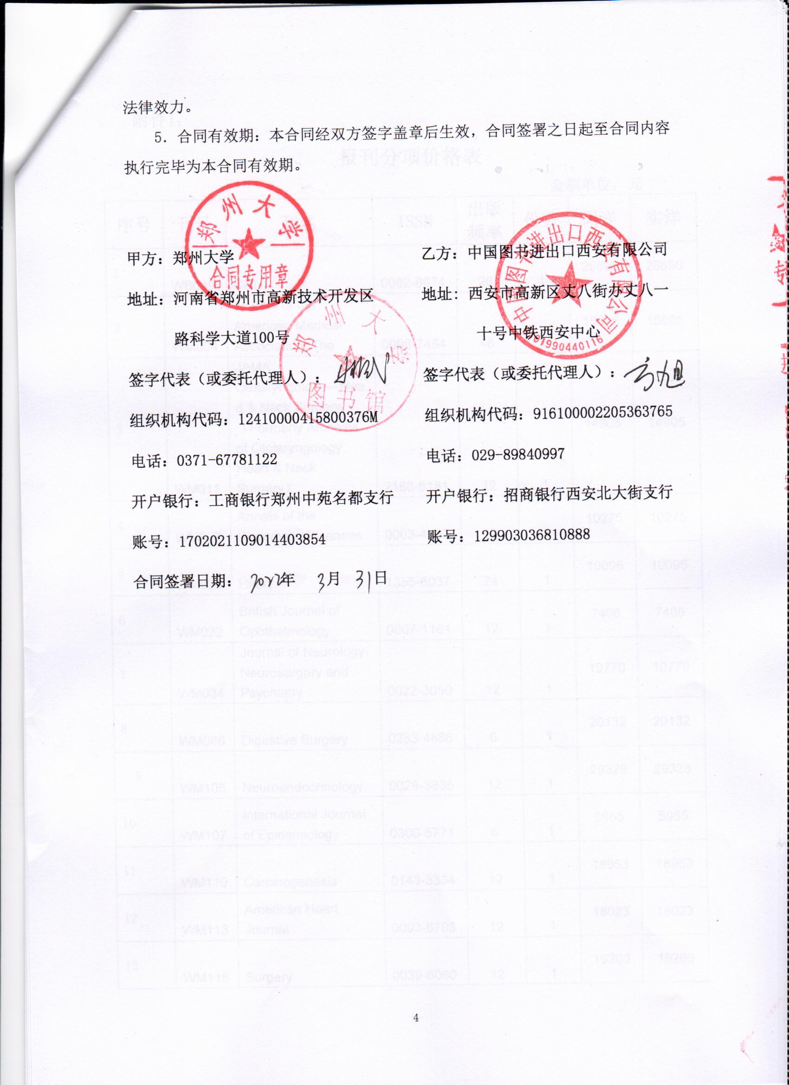

附件1：

**报刊分项价格表**

**金额单位：元**

| **序号** | **刊号** | **刊名** | **ISSN** | **出版频率** | **份数** | **码洋** | **实洋** |
| --- | --- | --- | --- | --- | --- | --- | --- |
| 1 | WB049 | Cell | 0092-8674 | 26 | 1 | 28690 | 28690 |
| 2 | WM004 | Journal of the American Medical Association, The | 0098-7484 | 48 | 1 | 15695 | 15695 |
| 3 | WM011 | JAMA Otolaryngology—Head & Neck Surgery（Formerly Archives of Otolaryngology: Head & Neck Surgery） | 2168-6181 | 12 | 1 | 14905 | 14905 |
| 4 | WM027 | Annals of the Rheumatic Diseases | 0003-4967 | 12 | 1 | 10275 | 10275 |
| 5 | WM028 | Heart | 1355-6037 | 24 | 1 | 10096 | 10096 |
| 6 | WM032 | British Journal of Ophthalmology | 0007-1161 | 12 | 1 | 7408 | 7408 |
| 7 | WM034 | Journal of Neurology，Neurosurgery and Psychiatry | 0022-3050 | 12 | 1 | 10770 | 10770 |
| 8 | WM086 | Digestive Surgery | 0253-4886 | 6 | 1 | 20132 | 20132 |
| 9 | WM105 | Neuroendocrinology | 0028-3835 | 12 | 1 | 29328 | 29328 |
| 10 | WM107 | International Journal of Epidemiology | 0300-5771 | 6 | 1 | 5955 | 5955 |
| 11 | WM110 | Carcinogenesis | 0143-3334 | 12 | 1 | 18953 | 18953 |
| 12 | WM113 | American Heart Journal | 0002-8703 | 12 | 1 | 18023 | 18023 |
| 13 | WM115 | Surgery | 0039-6060 | 12 | 1 | 19203 | 19203 |
| 14 | WM119 | American Journal of Obstetrics & Gynecology | 0002-9378 | 12 | 1 | 22932 | 22932 |
| 15 | WM121 | Journal of Allergy and Clinical Immunology | 0091-6749 | 12 | 1 | 13676 | 13676 |
| 16 | WM122 | Current Problems in Cardiology | 0146-2806 | 12 | 1 | 8681 | 8681 |
| 17 | WM123 | Heart & Lung - The Journal of Acute and Critical Care | 0147-9563 | 6 | 1 | 9269 | 9269 |
| 18 | WM127 | Hepatology | 0270-9139 | 12 | 1 | 18864 | 18864 |
| 19 | WM138 | Gastroenterology | 0016-5085 | 14 | 1 | 21751 | 21751 |
| 20 | WM145 | Human Pathology | 0046-8177 | 12 | 1 | 20560 | 20560 |
| 21 | WM156 | Seminars in Oncology | 0093-7754 | 6 | 1 | 8790 | 8790 |
| 22 | WM170 | Radiologic Clinics of North America | 0033-8389 | 6 | 1 | 12309 | 12309 |
| 23 | WM171 | Journal of Electrocardiology | 0022-0736 | 6 | 1 | 10442 | 10442 |
| 24 | WM178 | JNCI: Journal of the National Cancer Institute | 0027-8874 | 12 | 1 | 9041 | 9041 |
| 25 | WM198 | American Journal of Kidney Diseases | 0272-6386 | 12 | 1 | 18110 | 18110 |
| 26 | WM264 | Gastrointestinal Endoscopy | 0016-5107 | 12 | 1 | 8988 | 8988 |
| 27 | WM403 | BJOG: An International Journal of Obstetrics & Gynaecology | 1470-0328 | 13 | 1 | 10509 | 10509 |
| 28 | WM409 | Respiratory Medicine | 0954-6111 | 15 | 1 | 21645 | 21645 |
| **合计（元）：** | | | | | | | **425000** |

附件2：

**售后服务计划及保障措施**

1.甲方在收到乙方每批订单之后，要进行再次审定，对发现的问题及时与乙方联系。

2.乙方将在三个月内将甲方所订期刊发至乙方。

3.乙方保证所订期刊为版权刊。

4.乙方承诺外刊订到率为99%以上。

5.甲方所订期刊如出现停刊、合并、拆分等情况时，乙方将通过E-mail或书面形式通知甲方。

6.甲方收到刊后，如发现残缺、破损较重的期刊以及其他有关情况，及时向乙方提出查询，对残缺期刊，乙方负责退换。

7.甲方在发现乙方错发期刊时，应及时通知乙方，如协助乙方转发到指定地点所产生的费用由乙方负责。

8.乙方将及时、定期向图书馆送货，同时提供发货清单；清单内容须保证清晰、明了、有序，便于验收、查对；

9.订购期：一年。质保期：12个月，自验收合格交付使用起生效。

中国图书进出口西安有限公司

附件3：

**郑州大学中外文报刊初步验收单**

**No. 年 月 日**

|  |  |  |  |  |  |  |  |  |  |  |  |  |  |  |
| --- | --- | --- | --- | --- | --- | --- | --- | --- | --- | --- | --- | --- | --- | --- |
| 使用单位 | |  | | | 使用人 | |  | | 合同编号 | | | | 郑大-单一-2022-0001 | |
| 供货商 | | 中国图书进出口西安有限公司 | | | | | | | | 合同总金额 | | | 425000元 | |
| 报刊明细（可另附表） | | | | | | | | | | | | | | |
| **序号** | **刊号** | | | **刊名** | | **出版频率** | | **实收期数** | | | | **备注** | | **金额** |
|  |  | | |  | |  | |  | | | |  | |  |
|  |  | | |  | |  | |  | | | |  | |  |
|  |  | | |  | |  | |  | | | |  | |  |
| 实 物 验 收 情 况 | 外观质量（是否正版，有无残损，程度如何）。 | | | | | | | | | | | | | |
| 盘点送货频率能否达到要求  盘点记到情况（数量、刊期是否完整，若有出入，说明缺期刊名、数量、金额）。 | | | | | | | | | | | | | |
| 初步验收情况 | □通过验收 □整改后再组织验收  □不通过验收 索赔要求 □其他结论 | | | | | | | | | | | | | |
| 验收小组  成员签字 | | |  | | | 供货商  授权代表签字 | | | | |  | | | |

附件4：

**成交通知书**

